TAP1

Genel İşlev ve Özellikleri

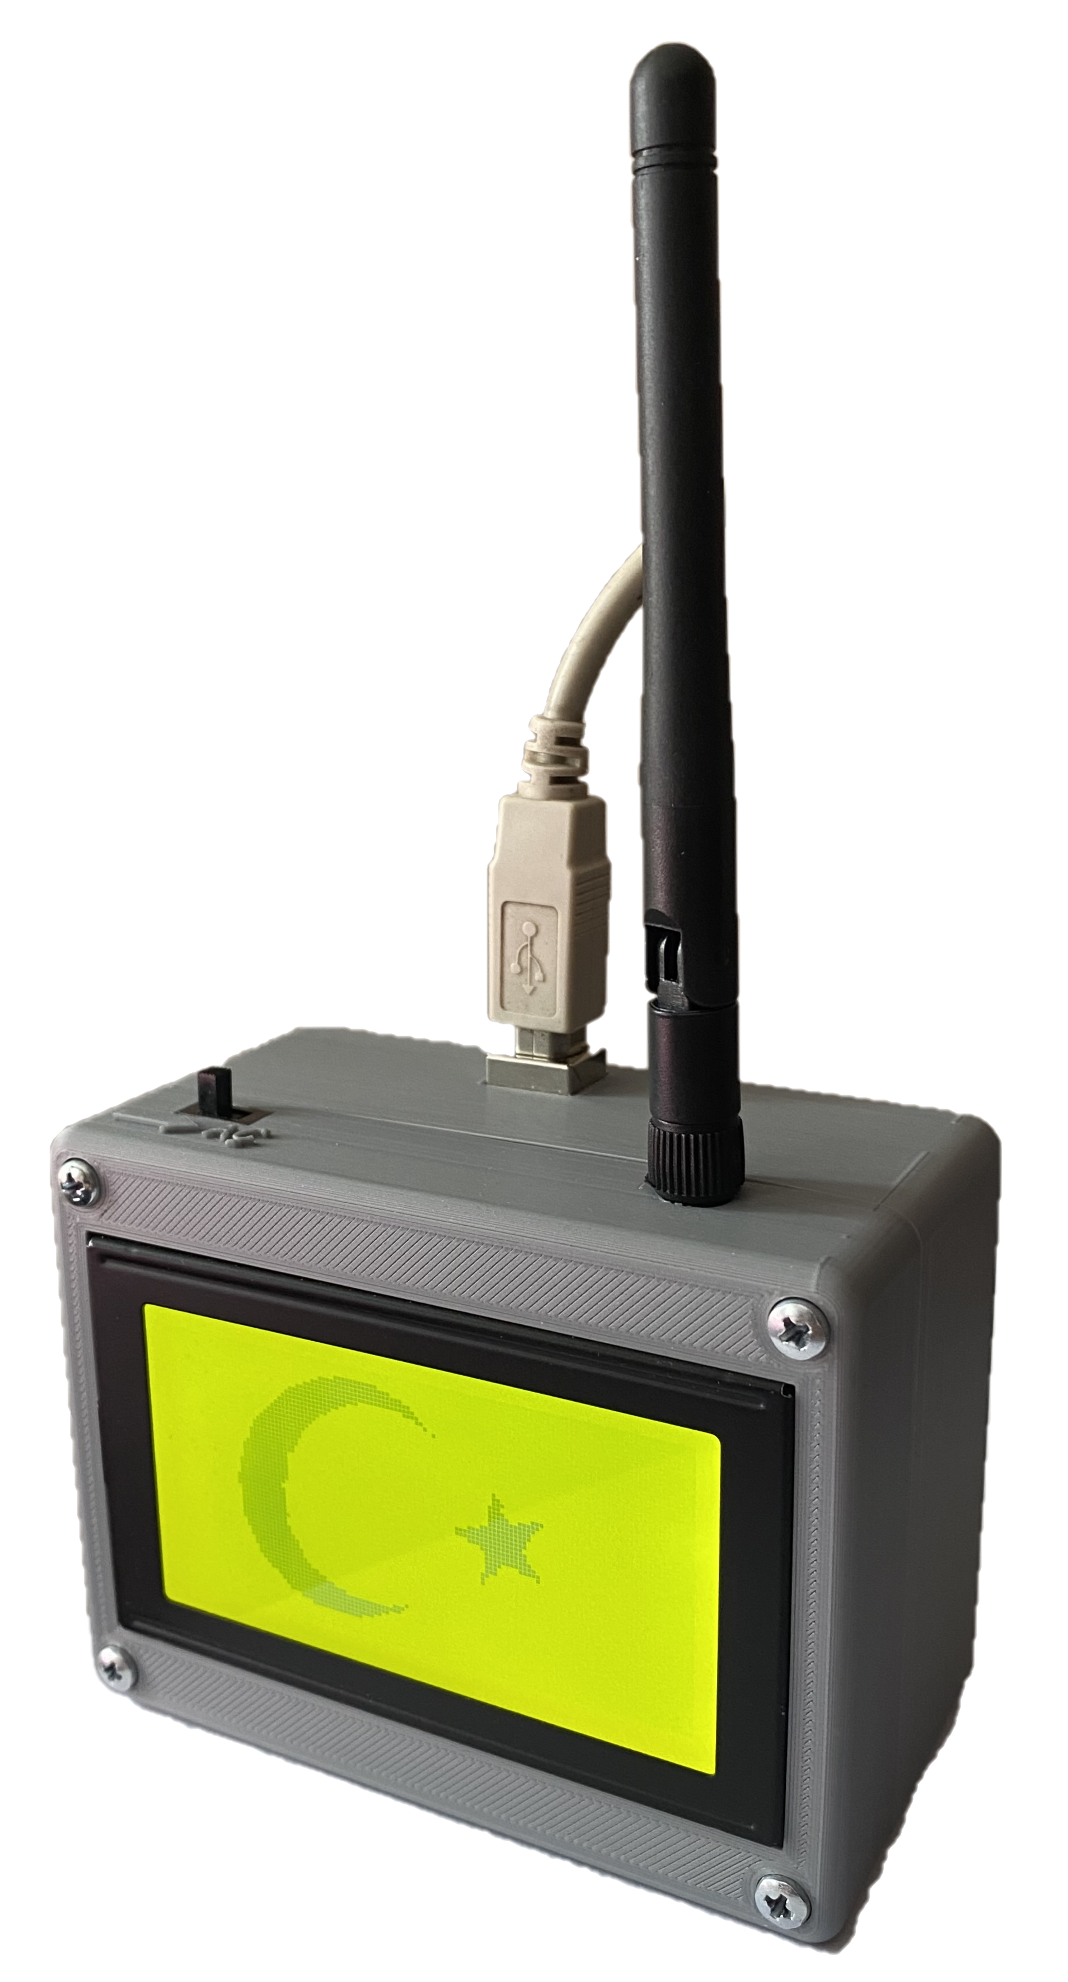

Görevi:

Belirlenen frekanstaki gelen RF dalgalarını okumak, çözümlemek ve bu verileri bize anlamlı hale getirmektir.

Biz bu cihazı uçağımızdan gelen sensör değerlerini okumak için kullanacağız.

Gelen veriler isteğe bağlı olarak ister üzerindeki LCD ekran üzerinden, yada bilgisayara bağlanarak bilgisayardaki simülasyon programı üzerinden de gelen veriler rahatlıkla okunabilir.

Yorum:

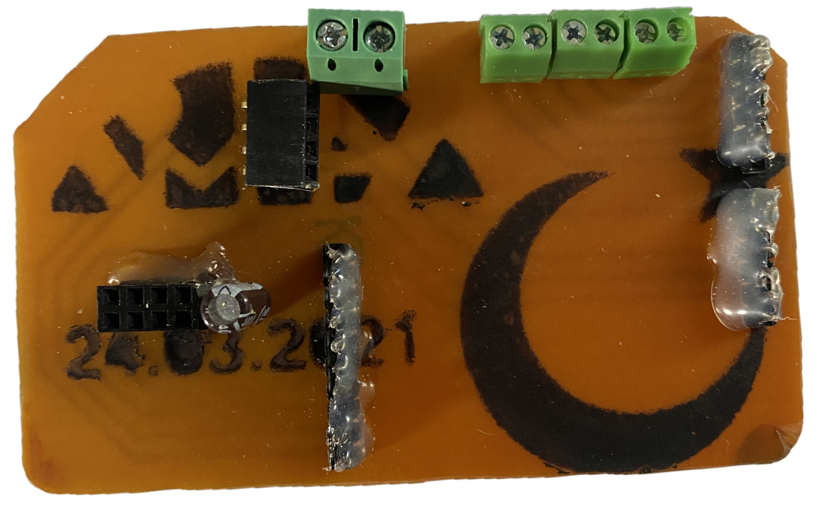Başlangıçta sadece pil ile çalışması yeterli görülmüştü ancak daha sonraları olası veri çalma ihtimallerini ortadan kaldırmak ya da bu çihazın başka kişilerin eline geçmesi halinde uçağımızdaki verileri kolaylıkla okunabileceği düşünülünce yazılımsal bir şifrele sistemi eklenmiştir. Yani simülasyon programı olmadan bu cihaz çalışmıyor, ekrandaki gibi ay yıldız simgesinde kalıyor ve verileri okuyamıyorsunuz. Sonuç olarak üzerindeki LCD ekran ve pil girişi gereksizdir. Çünkü bilgisayara bağlanmak zorundadır.

Şekil TAP1 devremizin tamamlanmış hali

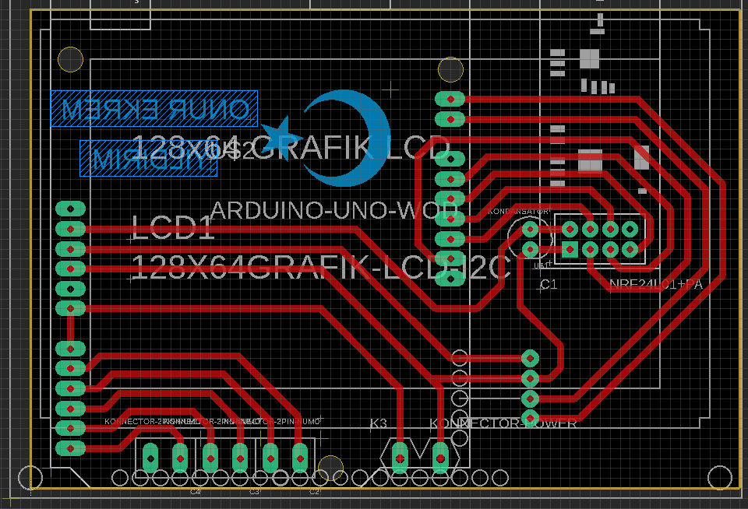

Şekil 2 TAP1 board çizimi - Eagle Programı

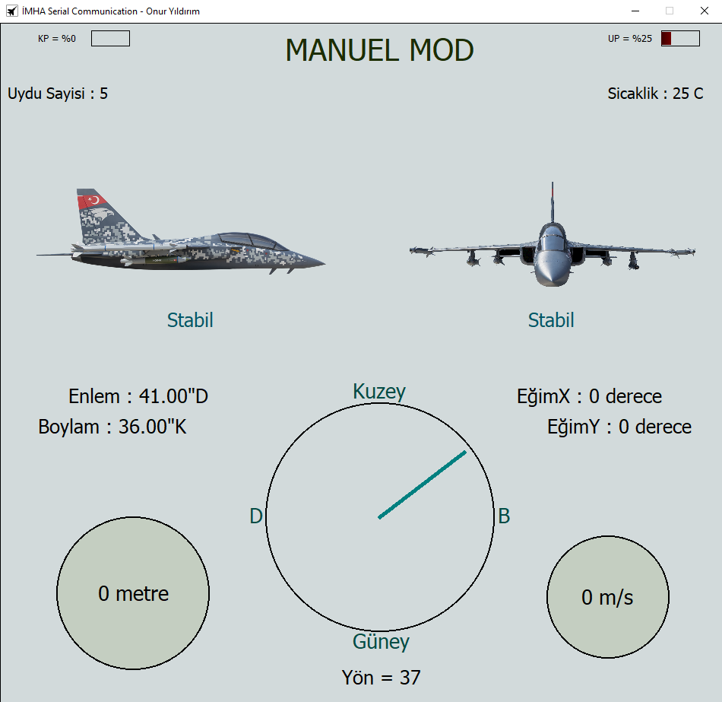

Şekil 3 TAP1 - Devresi ile beraber çalışan simülasyon programı